微波段电子自旋共振实验讲义

西安交大物理教学实验中心

电子自旋共振（ESR）谱仪是根据电子自旋磁矩在磁场中的运动与外部高频电磁场相互作用，对电磁波共振吸收的原理而设计的。因为电子本身运动受物质微观结构的影响，所以电子自旋共振成为观察物质结构及其运动状态的一种手段。又因为电子自旋共振谱仪具有极高的灵敏度，并且观测时对样品没有破坏作用，所以电子自旋共振谱仪被广泛应用于物理、化学、生物和医学生命领域。

- 实验原理
具有未成对电子的物质置于静磁场$B$中，由于电子的自旋磁矩与外部磁场相互作用，导致电子的基态发生塞曼能级分裂，当在垂直于静磁场方向上所加横向电磁波的量子能量等于塞曼分裂所需要的能量，即满足共振条件$ω=γ⋅B$，此时未成对电子发生能级跃迁。
Bloch根据经典理论力学和部分量子力学的概念推导出Bloch方程。Feynman、Vernon、Hellwarth在推导二能级原子系统与电磁场作用时，从基本的薛定谔方程出发得到与Bloch方程完全相同的结果，从而得出Bloch方程适用于一切能级跃迁的理论，这种理论被称之为FVH表象。
原子核具有磁矩：
$μ=γ⋅L$； （1）
$γ$称为回旋比，是一个参数；$L$表示自旋的角动量；
原子核在磁场中受到力矩：
$M=μ⋅B$； （2）
根据力学原理$\frac{dL}{\text{dt}}=M$，可以得到：
$\frac{dμ}{\text{dt}}=γ⋅μ×B$； （3）
考虑到弛豫作用其分量式为：
$\begin{aligned}\left\{\frac{{dμ}_{x}}{\text{dt}}=γ(B_{y}μ_{z}−B_{z}μ_{y})−\frac{μ_{x}}{T_{2}} | \right.\left\{\frac{{dμ}_{y}}{\text{dt}}=γ(B_{z}μ_{x}−B_{x}μ_{z})−\frac{μ_{y}}{T_{2}} | \right.\end{aligned}$ （4）
其稳态解为：
$\begin{aligned}\left\{χ^{'}=\frac{γ⋅B_{1}⋅T_{2}(γ⋅B_{Z}−ω_{0})}{1+(γ⋅B_{Z}−ω_{0})^{2}⋅T_{2^{2}}+γ^{2}⋅B_{1^{2}}⋅T_{1}⋅T_{2}} | \right.\end{aligned}$ （5）
如图1所示：
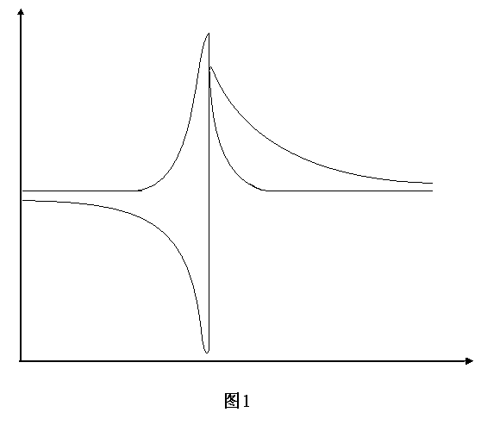
实验中，通过示波器可以观察到共振信号，李萨如图形及色散图，又因为共振信号发生的条件为$ω=γ⋅B$，所以知道磁场及共振频率，就可以求出旋磁比，进而由：
$γ=−g⋅\frac{e}{2m_{e}}$ （6）
可以求出朗德$g$因子。

- 实验仪器
电子自旋共振仪主机、磁铁、示波器、微波系统（包括微波源、隔离器、阻抗调配器、钮波导、直波导、可变短路器及检波器）、$Q9$连接线2根、电源线1根、支架3个、插片连接线4根。

- 实验过程
1） 先把三个支架放到适当的位置，再将微波系统放到支架上，调节支架的高低，，使得微波系统水平放置，最后把装有$\text{DPPH}$样品（二苯基苦酸基联氨，分子式为$(C_{6}H_{5})_{2}N−{\text{NC}}_{6}H_{2}({\text{HO}}_{2})_{5}$）的试管放在微波系统的样品插孔中；
2） 将微波源的输出与主机后部微波源的电源接头相连，再将电子自旋共振仪面板上的直流输出与磁铁上的一组线圈的输入相连，扫描输出与磁铁面板上的另一组线圈相连，最后将检波输出与示波器的输入端相连；
3） 打开电源开关，将示波器调至直流挡；将检波器的输出调至直流最大，再调节短路活塞，使直流输出最小；将示波器调至交流档，并调节直流调节电位器，使得输出信号等间距；
4）用$Q9$连接线一端接电子自旋共振仪主机面板上右下$X−\text{OUT}$端，另一端接示波器$\text{CH}1$
通道，调节短路活塞观察李萨如图形；
5）在环形器和扭波导之间加装阻抗调配器，然后调节检波器和阻抗调配器上的旋钮观察色散波形。

- 实验记录
1） 调节适当可以观察到共振信号波形如图2所示：
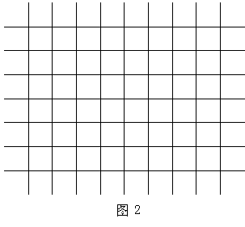
2） 可以观察到李萨如图形如图3所示：
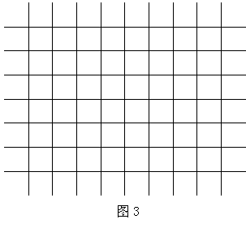
3） 可以观察到色散图如图4所示：
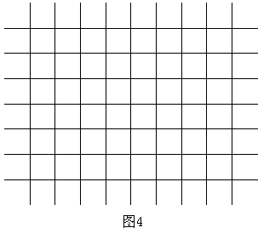
4）计算电子的朗德$g$因子。
用特斯拉计测定磁铁磁感应强度为B= ，
微波频率为$f=9\text{.}\text{37}\text{GHz}=9\text{.}\text{37}×{\text{10}}^{9}\text{Hz}$。

- 思考题
1） 简述ESR的物理原理；
2） 电子自旋共振和核磁共振有什么异同？
2） 为什么微波段电子自旋共振可以忽略地磁场的影响，而射频段不可以？

- 参考资料
[1] 吴思诚、王祖栓 《近代物理实验Ⅰ》 北京大学出版社；
[2] 杨福家 《原子物理学》 高等教育出版社；
[3] 王正行 《近代物理学》 北京大学出版社。

